青海省肢协工作信息
第19期
青海省肢残人协会 2019年11月5日
-----------------------★--------------------------

全国残友齐聚橘洲 相约轮马

----第二届全国肢残人轮椅马拉松健身赛成功举办
2019年11月3日上午9:30，第二届全国肢残人轮椅马拉松健身赛在长沙橘子洲风景区举行，本届活动由中国残疾人联合会指导，中国残疾人联合会体育部、中国肢残人协会主办，湖南省残疾人联合会、湖南省肢残人协会承办。本届活动规格高、规模大，影响深远。中国肢残人协会主席王建军、湖南省残疾人联合会党组书记、理事长肖红林等领导出席开幕式。
本届活动参赛选手200余人，由各省、自治区、直辖市推荐，并邀请港澳台及邻国肢残朋友参与。每一名参赛选手都安排了一名陪跑志愿者全程保护，齐声高呼“安全第一、友谊第一、重在参与”的口号，大家勇往直前，奋力用手臂推动着轮椅，向着终点冲刺拼搏。现场观众情绪逐渐进入高潮。随着赛事接近尾声，其他参赛选手陆续抵达终点，又实现了一次自我挑战。
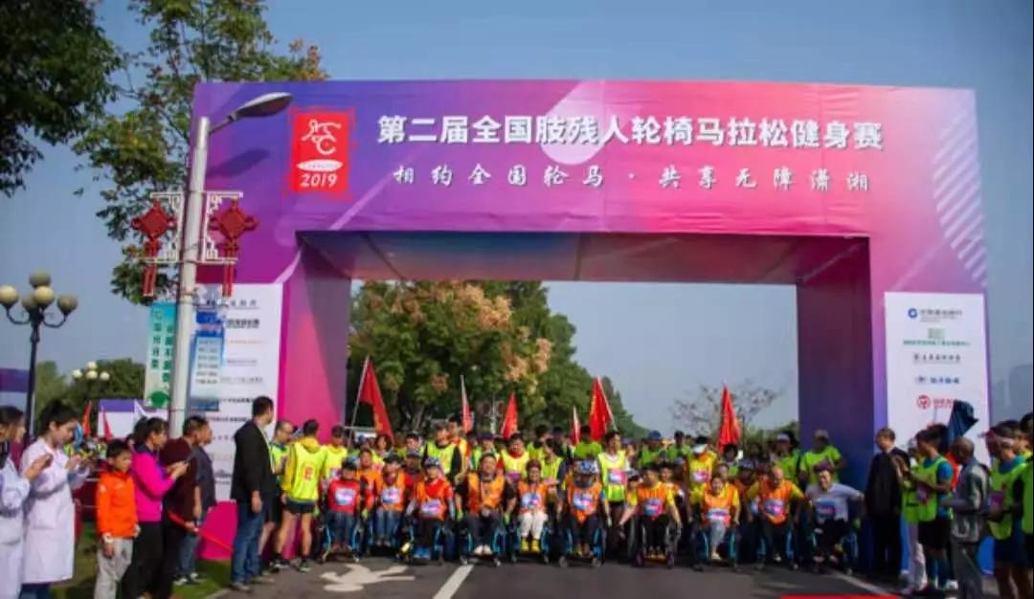
我省选手高万财、李连生、安永庆在肢协副秘书长赵元霞的带领下代表青海省肢残人轮跑队参加本次比赛。比赛中，秉承“安全第一，友谊第一”；“大美青海，携手共进”的宗旨，高举青海队旗，信心十足。通过顽强拼搏，顺利完成了五公里轮跑，他们脸上洋溢着自信的笑容。再一次感受了挑战、坚持、向上的马拉松精神。
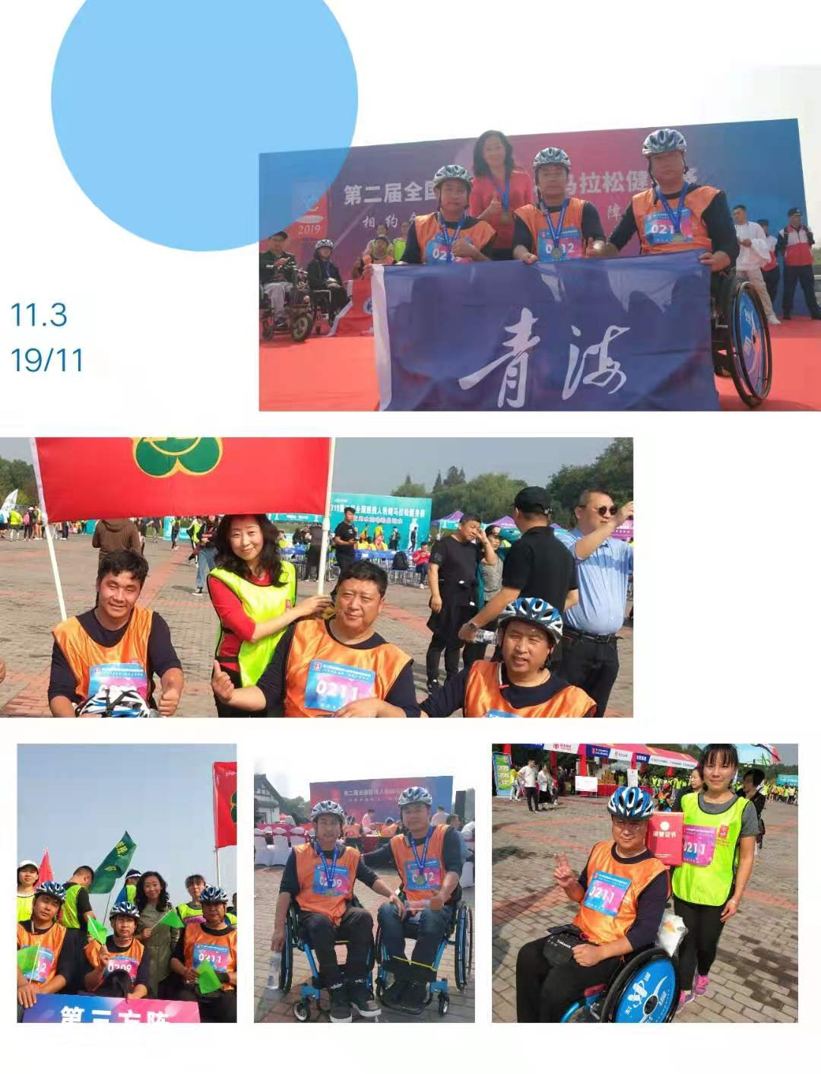 残疾人体育事业发展水平是国家综合国力和社会文明程度的重要体现。这场具有积极性、广泛性和标志性的全国肢残人公益体育盛事在湖南省会长沙的成功举办，既是对长沙市无障碍设施和文明城市建设的高度赞赏，又充分展现了肢残人乐观向上、自强自立的精神风貌，对引导社会各界关爱残疾人群体，营造平等参与、融合共享的社会环境具有重大而深远的意义。

